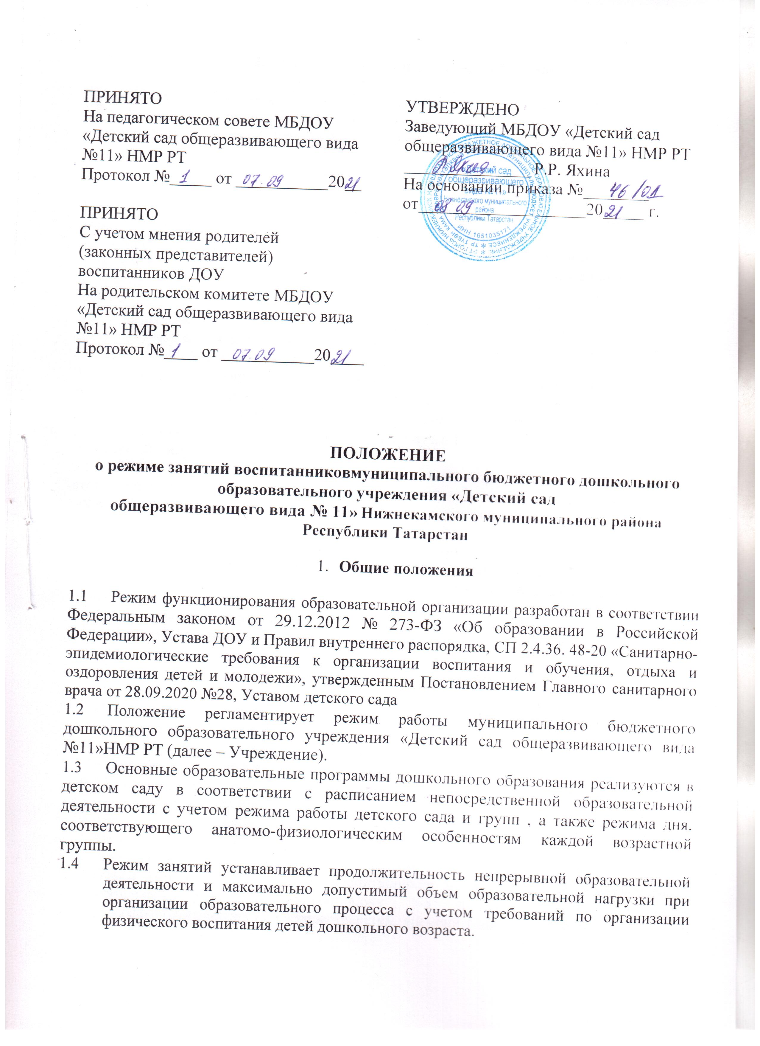

ПРИНЯТО  На педагогическом совете МБДОУ  «Детский сад общеразвивающего вида №11» НМР РТ  Протокол №_____ от ___________20__  ПРИНЯТО  С учетом мнения родителей  (законных представителей)  воспитанников ДОУ  На родительском комитете МБДОУ  «Детский сад общеразвивающего вида №11» НМР РТ  Протокол №____ от ___________20____ | УТВЕРЖДЕНО  Заведующий МБДОУ «Детский сад общеразвивающего вида №11» НМР РТ  _______________ Р.Р. Яхина  На основании приказа №________  от____________________20_____ г.

ПОЛОЖЕНИЕ
о режиме занятий воспитанниковмуниципального бюджетного дошкольного образовательного учреждения «Детский сад
общеразвивающего вида № 11» Нижнекамского муниципального района Республики Татарстан

- Общие положения

  - Режим функционирования образовательной организации разработан в соответствии Федеральным законом от 29.12.2012 № 273-ФЗ «Об образовании в Российской Федерации», Устава ДОУ и Правил внутреннего распорядка, СП 2.4.36. 48-20 «Санитарно-эпидемиологические требования к организации воспитания и обучения, отдыха и оздоровления детей и молодежи», утвержденным Постановлением Главного санитарного врача от 28.09.2020 №28, Уставом детского сада
  - Положение регламентирует режим работы муниципального бюджетного дошкольного образовательного учреждения «Детский сад общеразвивающего вида №11»НМР РТ (далее – Учреждение).
  - Основные образовательные программы дошкольного образования реализуются в детском саду в соответствии с расписанием непосредственной образовательной деятельности с учетом режима работы детского сада и групп , а также режима дня, соответствующего анатомо-физиологическим особенностям каждой возрастной группы.
  - Режим занятий устанавливает продолжительность непрерывной образовательной деятельности и максимально допустимый объем образовательной нагрузки при организации образовательного процесса с учетом требований по организации физического воспитания детей дошкольного возраста.

- Режим функционирования Учреждения

  - Учреждение работает по 5-дневной рабочей неделе.
  - Дошкольные группы функционируют в режиме:
- полного дня ( 12 часового пребывания) – с 06.00ч 00 мин. До 18.ч. 00

- Режим занятий воспитанников

  - Основная образовательная программа дошкольного образования может реализовываться в течение всего времени пребывания воспитанника в детском саду.
  - Для детей раннего возраста от 2 до 3 лет длительность непрерывной ООД не должна превышать 10 минут. Допускается осуществлять образовательную деятельность в первую и вторую половину дня (по 8-10 минут). Допускается осуществлять образовательную деятельность на игровой площадке во время прогулки.
  - Продолжительность непрерывной ООД для детей от 3-х до 4-х лет – не более 15 минут, для детей от 4-х до 5- ти лет – не более 20 минут, для детей от 5-ти до 6-ти лет – не более 25 минут, а для детей от 6-ти до 7-ми лет - не более 30 минут.
  - Максимально допустимый объем образовательной нагрузки в первой половине дня в младшей и средней группах не превышает 30 и 40 минут соответственно, а в старшей и подготовительной - 45 минут и 1,5 часа соответственно. В середине времени, отведенного на непрерывную НОД, проводят динамические паузы. Перерывы между периодами ООД – не менее 10 минут.
  - Образовательная деятельность с детьми старшего возраста может осуществляться во второй половине дня после дневного сна. Ее продолжительность должна составлять не более 25-30 минут в день. В середине НОД статистического характера проводятся динамические паузы.
  - Образовательную деятельность, требующую повышенной познавательной активности и умственного напряжения детей, следует организовывать в первую половину дня. Для профилактики утомления детей рекомендуется проводить физкультурные, музыкальные занятия, ритмику и т.д.
  - Образовательный процесс проводится во время учебного года.
  - В летний оздоровительный период ООД не проводится.

- Режим физического воспитания.

4.1 Продолжительность занятий по физическому развитию в рамках основной программы дошкольного образования составляет:
- 6-8 минут для детей от 1 года до 1 года 6 месяцев
- 8-10 минут для детей от 1 года 7 месяцев до 2 лет;
- 10-15 минут для детей от 2 лет1 месяца до 3 лет;
- 15 минут в младшей группе
- 20 минут в средней группе
- 25 минут в старшей группе
- 30 минут в подготовительной группе
4.2. Объем двигательной активности воспитанников 5-7 лет в формах оздоровительно-воспитательной деятельности составляет 6-8 ч. В неделю с учетом психологофизиологических особенностей детей, времени года и режима работы детского сада.

